2023 год - ГОД ПЕДАГОГА И НАСТАВНИКА


Профсоюзное собрание
Повестка дня:
- 26 января состоялось профсоюзное собрание в ППО МБДОУ №99
- Отчет председателя профкома Чепуштановой М.Е.
- Пенсионное софинансирование
- Членство в профсоюзе уволившихся сотрудников, взносы и льготы
- планы на новый год, разное.
- Вручение районной профсоюзной грамоты старшему воспитателю Нагимовой Гульназ Фоатовне.
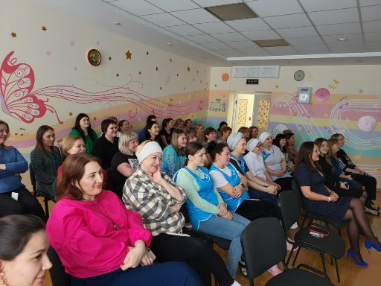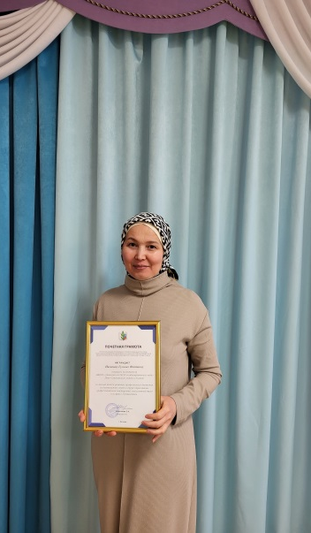
Педагогическая семья - интернет акция – «Одна профессия на двоих»
Познакомились супруги Джантиевы Энвер и Альфия еще в школьные годы. По праздникам встречались в гостях, так как старшая сестра Альфии дружила с мамой будущего мужа. В 9 классе подростки стали проявлять симпатии друг к другу, а после окончания школы бывшая дружба, теперь уже студента института физической культуры, перспективного защитника команды «Семруг» и молодой студентки педагогического вуза переросла в любовь.
После окончания педагогического вуза Альфия устроилась в детский сад, ведь работа с детьми ей всегда нравилась и привлекала творческой направленностью. Ее педагогический стаж - без малого 20 лет. Если мужчина серьезно и с детских лет увлечен футболом, то это на всю жизнь! Не так важно кто ты тренер или учитель, главное нести в массы подрастающего поколения любовь к движению, к игре, к здоровому образу жизни, командный дух, чувство справедливости, и умение идти и не сдаваться, вести к победе, быть патриотом своей страны. После окончания спортивной карьеры – нападающего, Энвер вот уже второй десяток лет занимается педагогической деятельностью.
Сегодня, оба супруга работают в нашем деском саду. Альфия Валерьевна – воспитателем, а Энвер Серверович во второй половине дня, по совместительству, ведет кружок футбола. Основное же место его работы, где он преподает предмет физическая культура - школа № 184.
Секретом их счастья, поделилась с нами Альфия, конечно, стала настоящая – любовь! Им даже пришлось преодолевать родительские запреты на совместную жизнь. Но молодые были уверенны в своих чувствах и поженились в феврале 2000 году, не смотря на разногласия старших членов семьи.
Сегодня в семейной паре школьного учителя и воспитателя детского сада двое детей. Сын Арсен пятнадцати лет - учится в 55 школе, двадцати двух летняя дочь Лиля - студенткой факультета психологии в КИУ.
Джантеевы, как ячейка нашего общества, ведут ЗОЖ, любят экскурсионный туризм, вместе с папой увлеченно болеют за российский футбол и команду «Спартак». Мама Альфия любит рисовать, дочь увлеклась гитарой и самостоятельно освоила игру на этом инструменте, сын - настоящий продолжатель папиного дела - профессионально занимается футболом в Юношеской Лиге команды «Вахитка». А разве могло быть иначе?

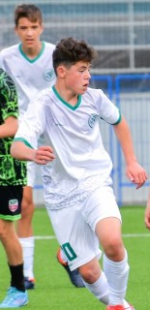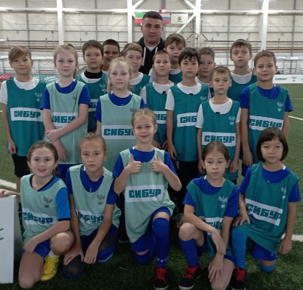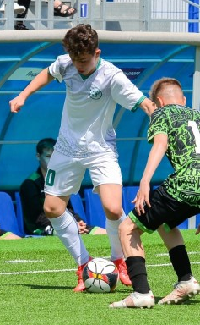
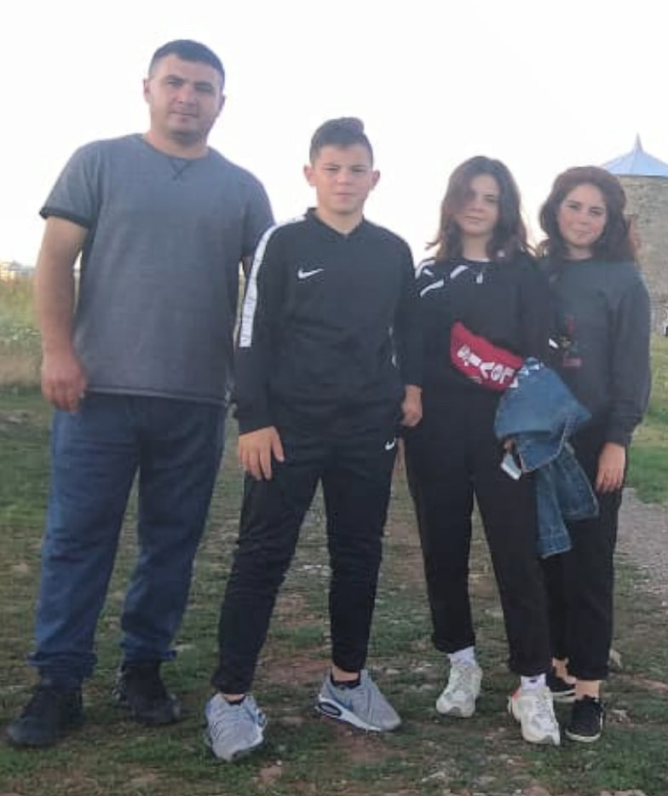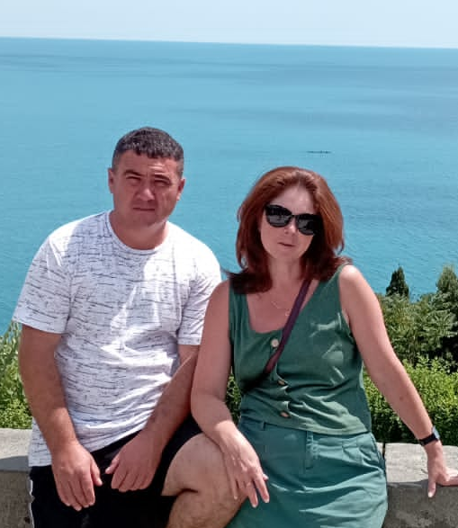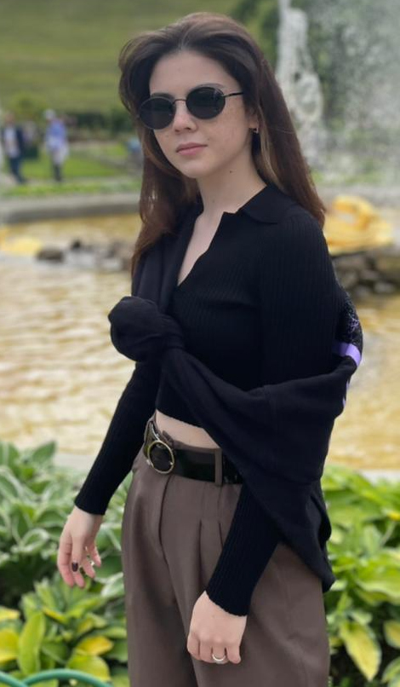
А еще семья обожает плов и выпечку, эти блюда Альфия вместе с дочкой Лилей с любовью готовят на праздничные семейные торжества.
Вот такая профессия - педагогов ДОУ на двоих супругов Джантеевых!
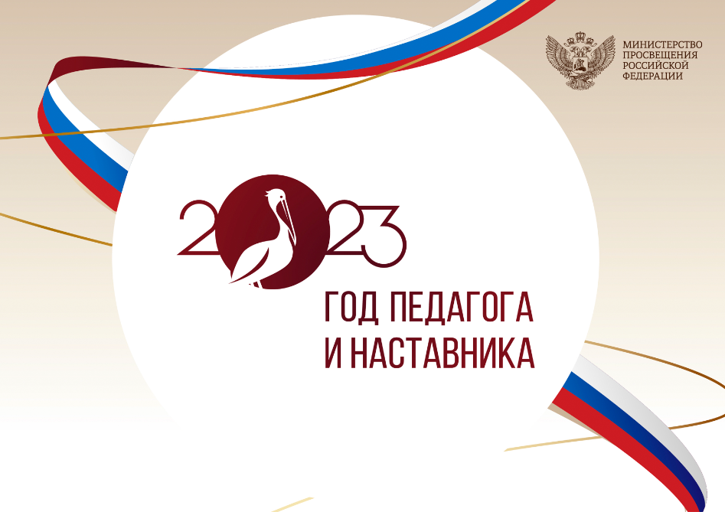
Заседание по итогам выполнения территориального соглашения за 2022год
15.02.223 члены нашей ППО приняли участие в заседании по итогам выполнения территориального соглашения за 2022год, которое проходило в школе №179. Свои отчеты, проекты, опыт направления работы в педагогической сфере, успехи и проблемы образовательных учреждений Авиастроительного и Ново-Савиновского районов представили: начальник РОО Романова И.Е., председатель районной ПО Малышева О.К., школа № 119, детсад №151, лицей №23, председатели районных Совет ветеранов.
На встрече присутствовали зам. председателя Татарской республиканской организации Общероссийского Профсоюза образования Яруллин И. и депутаты ГД Гайнетдинов А., Закирова К.
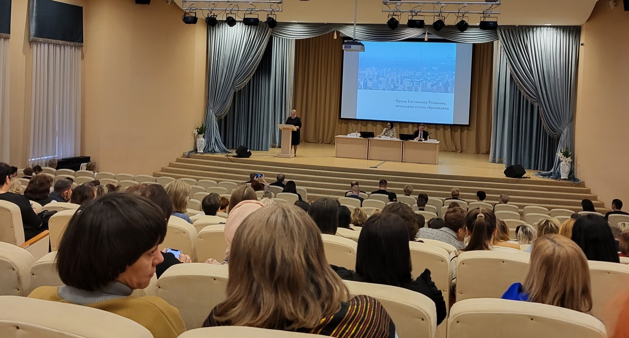

Концертно - патриотическое мероприятие

22 февраля члены нашего профсоюзного комитета побывали в парке Победы на Концертно- патриотическом мероприятии по случаю Дня защитника Отечества. Прекрасное выступление артистов и приглашенных гостей, полевая кухня, флаги и транспаранты в руках молодых и уже зрелых профсоюзных коллективов создавали празнично - патриотическое настроение и вызывали чувство гордости за нашу армию и ее героев.
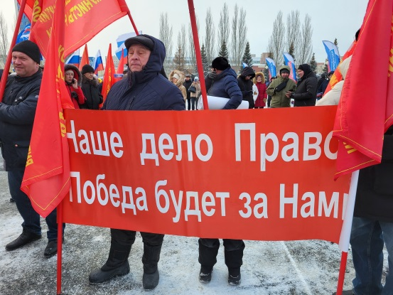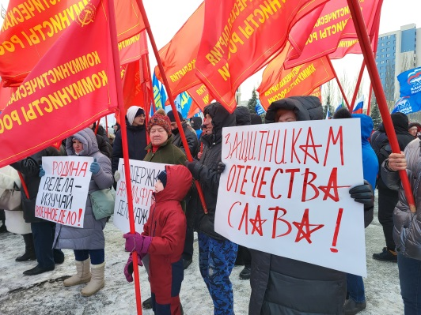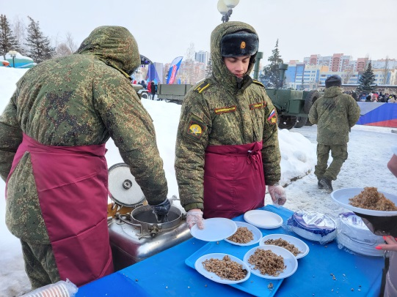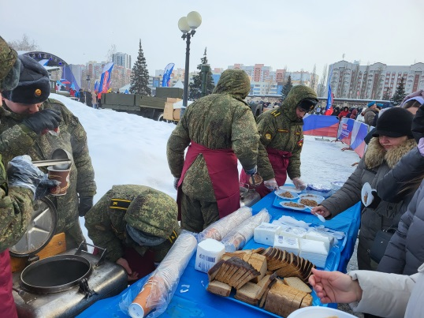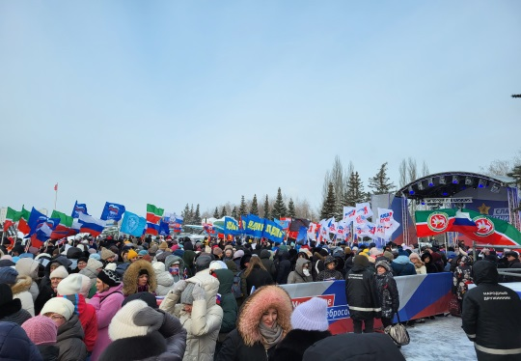
Дорогие мужчины!
Профсоюзная организация МБДОУ «Детский сад №99»
Поздравляет вас с Днем защитника Отечества!
Желаем вам здоровья, семейного благополучия, профессиональных успехов, мирного неба и праздничного настроения!
Разрешите вручить вам подарки от профсоюза 22.02.23г.


Совещание председателей профкома
2 марта председатель нашей ППО Чепуштанова М.Е. приняла участие в Совещание председателей профкома Авиастроительного и Ново-Савиновского районов в конференц-зале районной администрации, на котором прозвучали праздничные поздравления работникам образовательной сферы, и было проведено анкетирование, по итогам которого специалисты разработают индивидуальные треки обучении.
Праздничные мероприятие в ДОУ

Еще с самого утра 7 марта повар Эльвира собственноручно испекла торт и угостила всех педагогов и сотрудников второго здания. Угощение стало настоящим праздничным сюрпризом! Коллеги благодарили Эльвиру за вкусный подарок и мастерство кондитера.
В продолжение в музыкальном зале ДОУ прошло праздничное мероприятие, посвященное Международному женскому дню 8 марта. Председатель ППО Чепуштанова М.Е поздравила коллектив с праздником и показала видео «САМЫЕ КРАСИВЫЕ», производства «Профком-видео». Сапожников А.Ю., от имени всех мужчин поздравил в стихотворной и юмористической форме присутствующих дам с праздником. Рита Харисовна, не только поздравила педагогов и сотрудников с женским праздником, но и вручила районную профсоюзную грамоту воспитателю Булатовой Гулие Масхотовне в связи с юбилейной датой. Затем, были вручены праздничные подарки всем членам профсоюза.
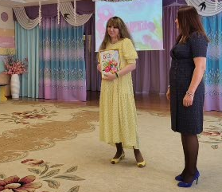
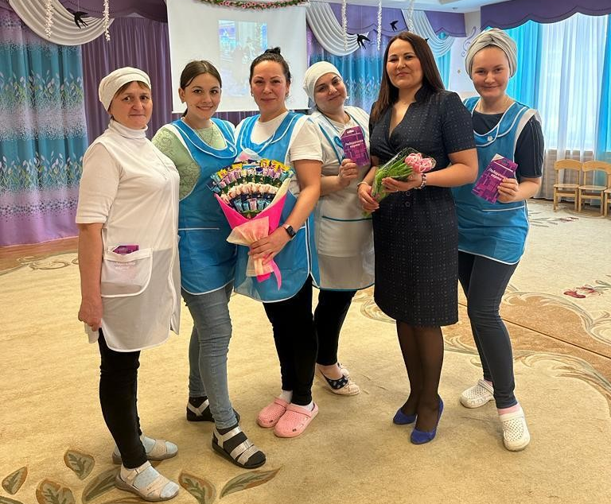
Желающие, посетить корпоративную вечеринку были приглашены в кафе Старый амбар 3 марта.

Отдых в санатории по программе выходного дня
Начиная с конца прошлого года, в нашем детском саду набирает популярность отдых в санатории «Дельфин» Зеленодольского района.
Вкусное, здоровое питание, активный отдых, сауна, бассейн, галокамера – все это способствует перезарядке организма и придает сил для дальнейшей работы - отмечают побывавшие там члены профсоюзного комитета.
А вы заботитесь о своем здоровье?
Профсоюз приглашает вас в санатории «Сосновый бор», «Ливадия», «Нехама», «Васильевский», «Жемчужина», «Ижминводы», «Дельфин».

Стартовала Всероссийская акция Общероссийского Профсоюза Образования «Читаем Ушинского»


Общероссийского Профсоюза Образования «Читаем Ушинского» приуроченной «Году педагога и наставника»
(учрежден указом Президента РФ в 2022году) и200-летию со дня рождения Константина Дмитриевича Ушинского
Цель Акции
1. Акция призвана способствовать привлечению большего числа Участников к вдумчивому и творческому осмыслению педагогического наследия классиков российской педагогики.
Задачи Акции
- Побуждение Участников к знакомству с творчеством К.Д.Ушинского, прочтению основных произведений для дальнейшего осмысления и практического применения их в образовании и воспитании.
- Создание широкого общественного движения по сохранению традиций и уважительного отношения к русской педагогической науке.
Проведение Акции 03 марта – 03 апреля 2023 года.
Участники в течение месяца, начиная с 03 марта 2023 года (день рождения К.Д.Ушинского), выкладывают в социальные сети видео с хештегом #читаемушинского, в которых озвучиваются фрагменты или цитаты из произведений К.Д.Ушинского. (видеоролик 90 мин.)
Организатор осуществляет информационное сопровождение подготовительного и основного этапа Акции, отслеживает количество и качество публикаций от региональных (межрегиональных) организаций Профсоюза; определяет (по количеству лайков) лидеров Акции и рекомендует их кандидатуры для награждения и/или поощрения.
«Третий звонок» районный конкурс театральных постановок

15 марта в школе №177
по произведению 1908 г.Г. Камала « Беренче театр» на тат.яз.

Идем в театр!
12.04 комедия Бугульминского театра «Голубцы по объявлению» в Д/К Юность ул. Хомиков д.11

